Lørdag d. 8-6-2013 kl. 9:00

Apporteringsdyst i JKF-Horsens
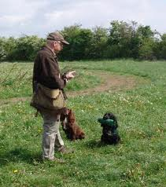  Kapitel 4 § 24. Ved jagt med glatløbet haglgevær på ikke-klovbærende vildt på og fra landarealer og i rør- og sivbevoksninger skal egnet apporterende hund medbringes. | 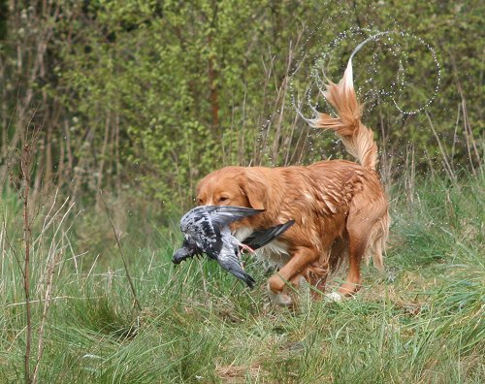  Medbring venligst vildt til apportering til egen hund, hvis du vil være sikker på vildtkvaliteten. (2 duer - 1 kanin - and)
Arrangementet  er gratis!  Øl/vand og grillpølser kan købes til enhedspris på 10.-  Sted: Jagtgården Peterslyst.  Højkolvej 14 Salten  8653 Them.  v. Bent Ballegård  Tel. 23262051  Vel mødt  Der dystes om vandre- og individuelle præmier! | Formålet med denne dag:  En munter dag, hvor hundetræning, jagthistorier og lidt godt til ganen danner rammen for et hyggeligt fællesskab blandt deltagerne fra jagtforeningerne i JKF-Horsens.  De fremmødte fra jagtforeningerne mødes på terrænet ved Løvenholt.  Prøveformen:  Apportering af 2 duer. Afstand ca. 20-30 m. Kastes af synligt af hjælper i modvind. Der kan evt. afgives skud mellem de to duer!  Apportering af en kanin udlagt uset af hund og hundefører. Afstand ca. 30 - 50. m.  Apportering af to ænder fra sø.  Afstand ca. 30.  Generelt: Hunden skal aflevere siddende, når dommeren har givet lov.  Ved tvivl -Dommer komiteen har altid ret og er øverste myndighed.  Der konkurreres i 4 kategorier.  - Bedste hund.  - Bedste 4 hunde fra én jagtforening.  - Bedste 4 forskellige racer fra én jagtforening.  - Bedste "ikke jagthund..."

Seneste tilmelding via mail til Torben S. Jensen: Torsdag d. 6-6-2013 19:00

